**实习月总结**

**2019.6.3-2019.6.27（总共16天）**

这个月的主要任务是学习各种工具和框架为主，边学边做一个小demo出来。

**完成情况**

1、熟悉Git（分布式版本控制）的一些常用操作（init、add、commit、push、pull、merge、rebase等），并做了相应的练习；

2、熟悉IntellIDE编译器，熟悉Maven这个项目管理工具。Maven的核心功能是叙述项目之间的依赖关系，其实就是通过pom.xml文件配置获取jar包，不用手动去添加jar包；

3、学习SpringMVC+Spring+Hibernate框架的一些基本工作原理；

4、利用

IDEA+Maven+SpringMVC+Spring+Hibernate+Tomcat+MySQL实现了一个小demo，能够对一张简单的学生表信息进行展示，进行相应的增删改查操作；

5、对那个小demo的controller层进行改进，设计符合RESTful规范的API接口，实现前后端分离。后端controller返回的是JSON格式的数据，前端利用AJAX请求根据URL去抓取到数据，然后渲染到页面上。

页面展示：

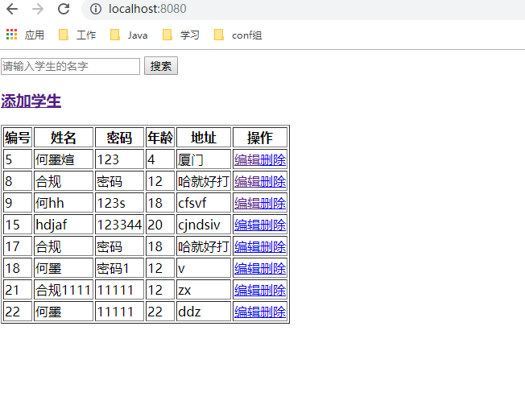

搜索学生姓名为何hh的学生信息：

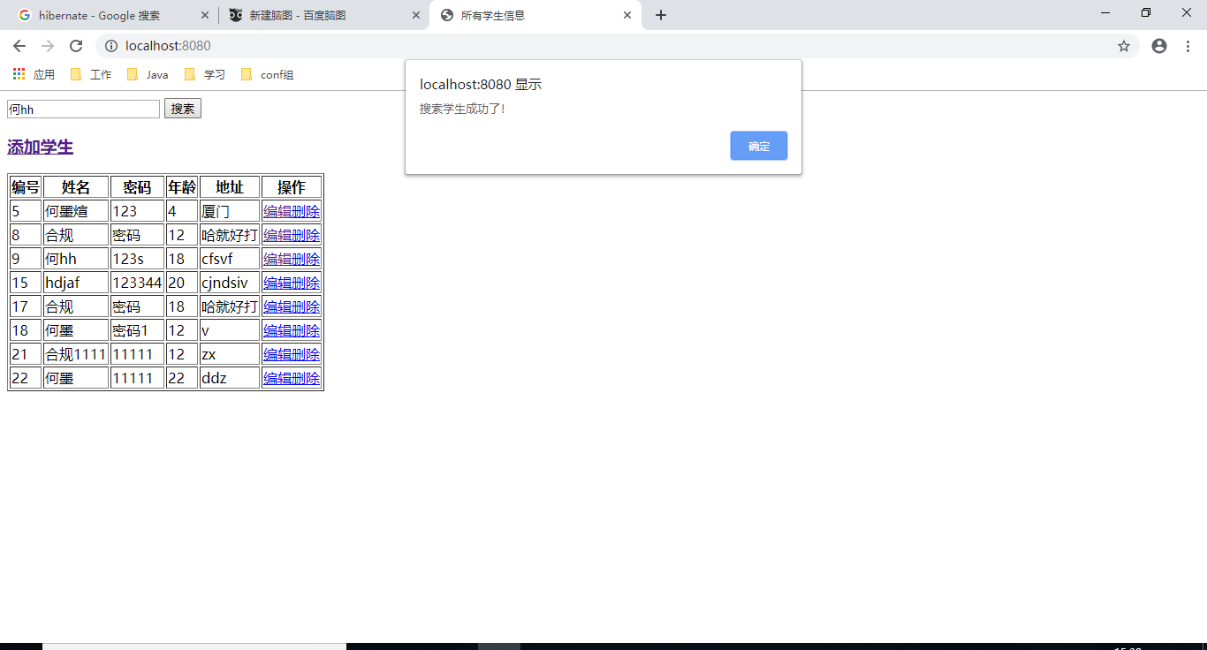

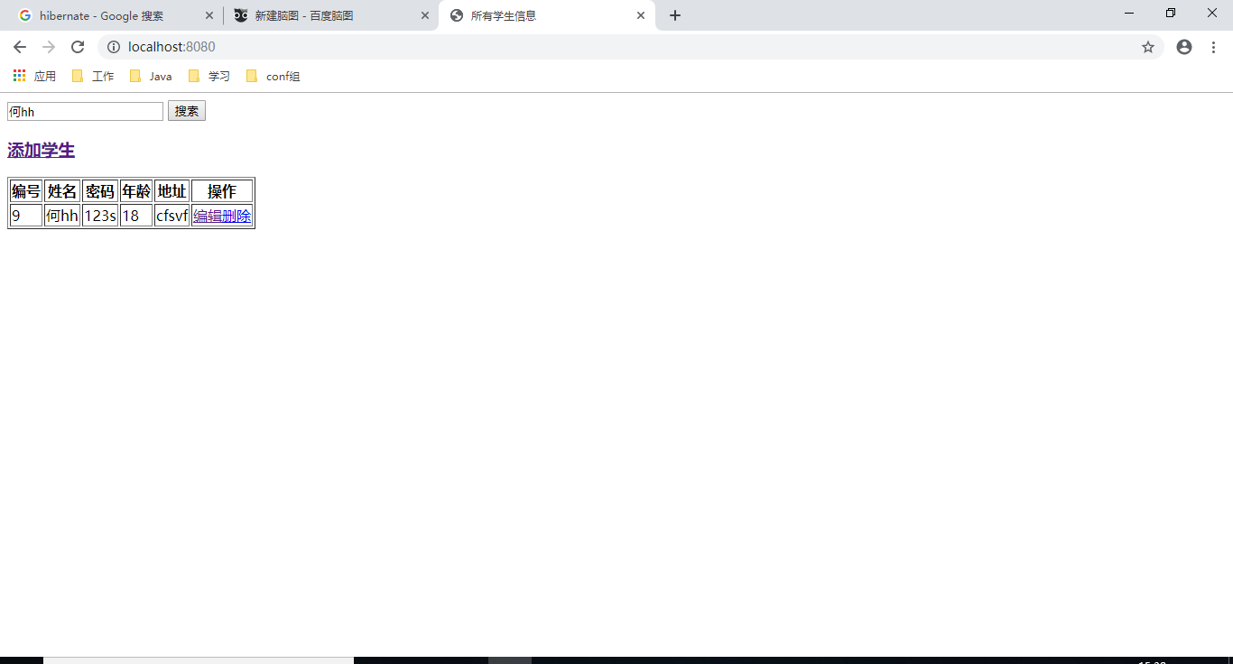

搜索学生姓名为空的学生信息：

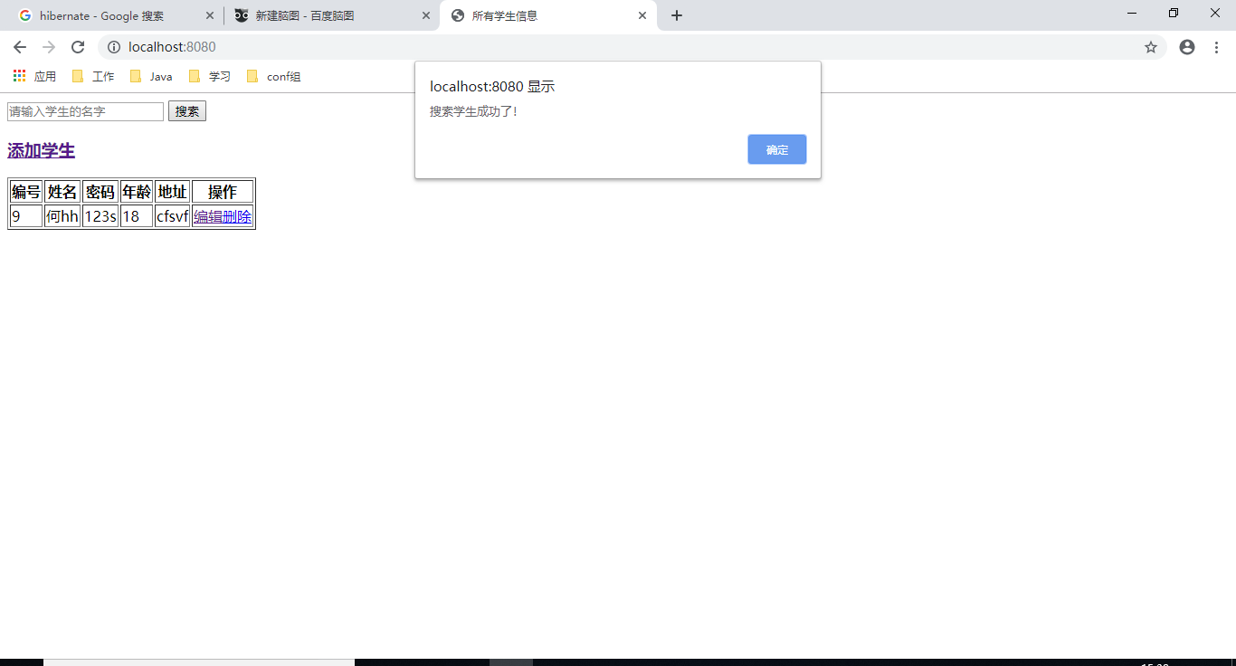

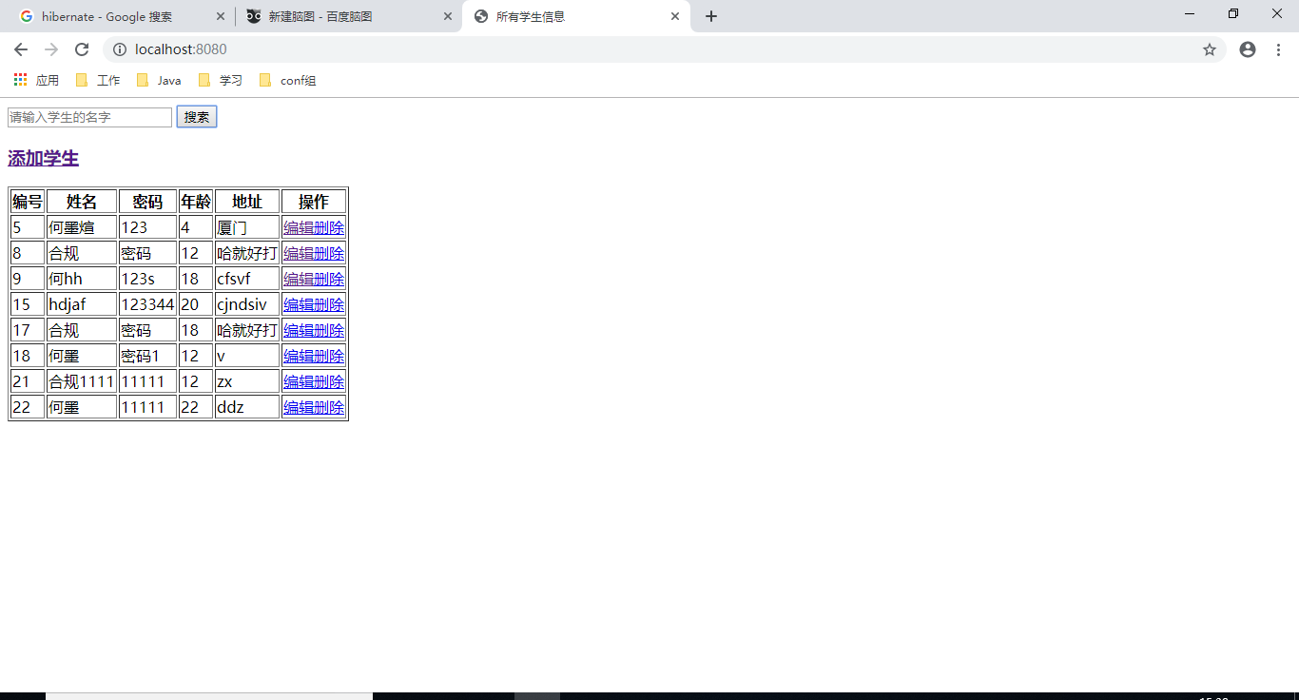

添加学生：

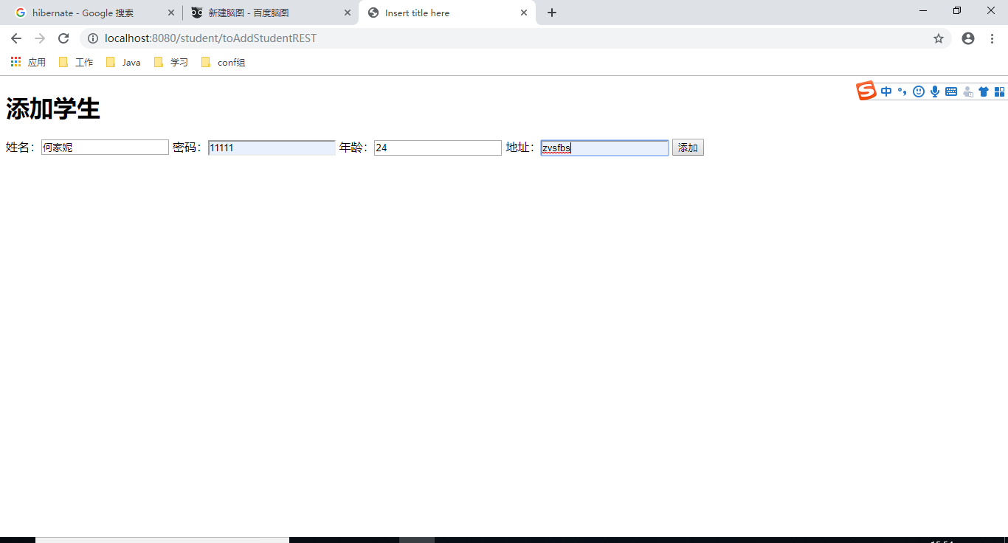 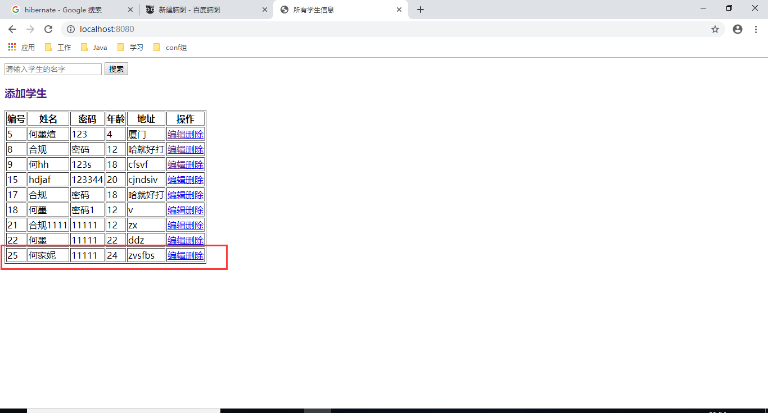

编辑姓名为何家妮的学生信息：

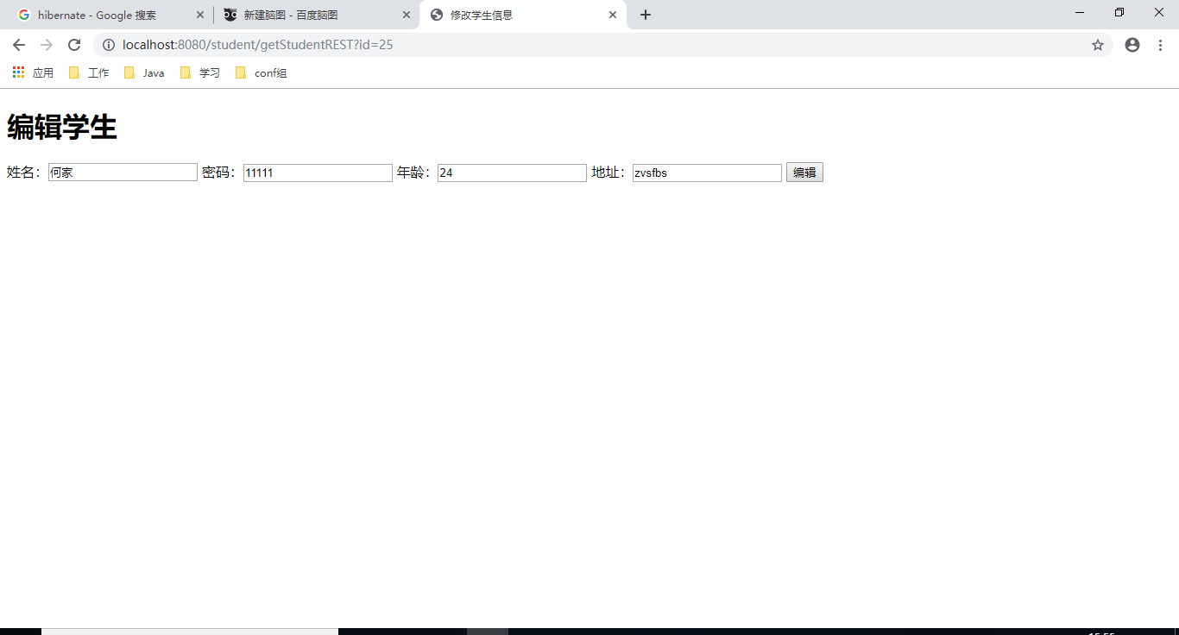

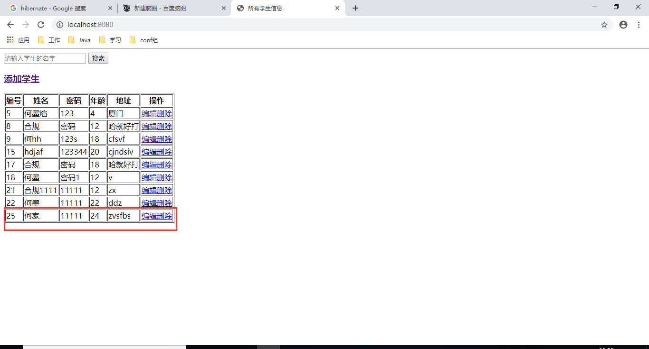

删除姓名为何家妮的学生信息：

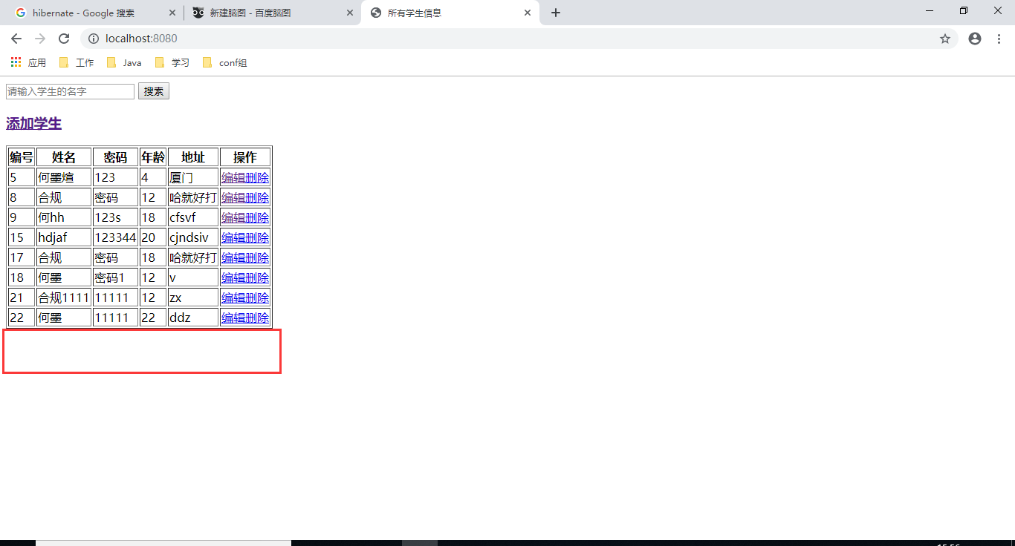

**存在的问题**

1、学习git的merge（合并）和rebase（变基）这两个操作时，有一点迷惑。虽然两个操作的最终结果是整合来自不同分支的修改，使得指向的快照始终是一样的，但是变基是将一系列提交按照原有次序依次应用到另一个分支上，而合并是把最终结果合在一起。

2、利用Maven部署Tomcat运行一个Web项目（HelloWorld）时，出现了no artifact的提示。发现要在pom.xml里要写上：

<!--这个在部署Tomcat的时候很重要-->

<packaging>war</packaging>

3、在实际工程中，一个Web应用既有REST，还有MVC，可能还需要集成其他第三方系统。如何组织URL？这个问题还是比较困扰我的。

4、在前端页面和controller层的方法进行传参时遇到一些入参不成功的问题，这个解决了。

5、 我的代码编写不够规范，一些变量命名、函数方法命名、文件的命名不是很规范，在码代码的之前没有好好梳理需求，设计好整个逻辑，就是想到什么写什么，没有一点规范。

**接下来的计划**

1. 我觉得需要好好看《Spring实战》这本书，实现这个小demo之后，其实我并没有很深入理解Spring的容器、IOC和AOP的基本原理。很多时候都是发现一个问题去解决一个问题，问题很零碎，不成系统。
2. 对比一下Hibernate和Mybatis之间的区别，把这个demo从hibernate换成Mybatis。
3. 就是可能在代码规范这个问题上，我会多向你请教的。